Syrian Arab Republic |  | الجمهورية العربية السورية
Ministry of Higher Education |  | وزارة التعـليــم العـالـــــــــي
Syrian Virtual University |  | الجامعة الافتراضية السورية

Deadline: سيتم تحديده لاحقاً

كل وظيفة بدون استضافة تهمل فوراً

يجب أن ترسل رسالة إلكترونية ( إضافة للتحميل على ISIS كالمعتاد)

تحوي الرابط لتنفيذ الوظيفة

وبحيث أفتح رسالتك و أنقر على الرابط للتحقق من العمل

لا ترسل أي ملف مضغوط في رسائلك

لا ترسل أي شيء سوى الرابط أما الكود فعلى ISIS

مشروع بناء تطبيق وب لتسجيل الطلاب لموادهم ضمن الجامعة الافتراضية السورية باستخدام ASP.Net & C#

توصيف المشروع :
- الهدف من هذا المشروع هو بناء تطبيق يسمح لطلاب الجامعة الافتراضية السورية بتسجيل موادهم بشكل مباشر على الانترنت وذلك حسب المواد المتاحة لهم في برنامجهم.

يتألف المشروع من قسمين قسم الطالب و قسم الإدارة.

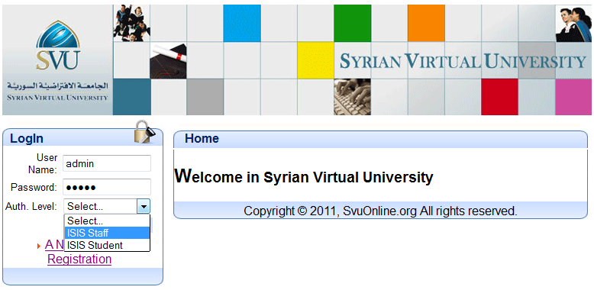
أولاً- قسم الإدارة
يقوم مدير النظام بتعريف جميع البرامج.
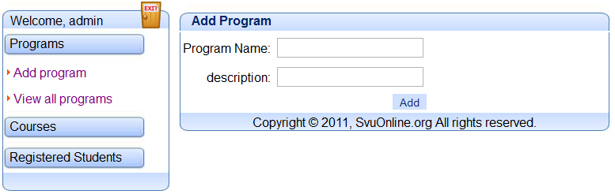

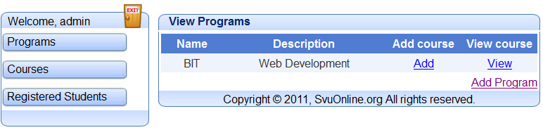
و جميع المواد لكل برنامج (رمز المادة، اسم المادة، عدد الجلسات، سعر المادة).
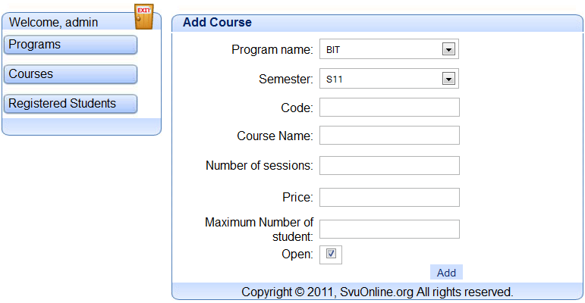
يُحدد مدير النظام من أجل كل برنامج في الجامعة المواد المفتوحة للفصل الحالي أي المفتوح التسجيل فيه.

و من أجل كل مادة مفتوحة : عدد الطلاب الأعظمي الممكن تسجيلهم في المادة للفصل الحالي.

يُمكن لمدير النظام إظهار أسماء الطلاب المسجلين في المادة من أجل أي مادة في أي برنامج.
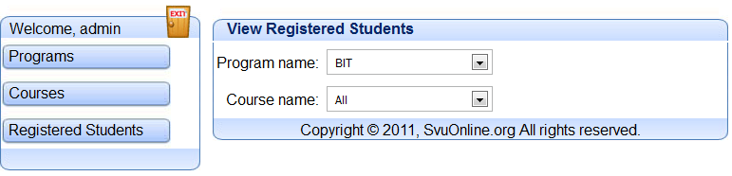
ثانياً- قسم الطالب

- بداية يجب أن يقوم الطالب بالتسجيل ضمن الموقع المطلوب من خلال صفحة تحوي معلومات التسجيل الأساسية وهي : الاسم الكامل ، اسم المستخدم ، كلمة المرور، البريد الالكتروني، البرنامج الذي يدرس فيه الطالب، ID الطالب(يتم توليده تلقائيا ويتم اعطاءه للطالب لاستخدامه فيما بعد).
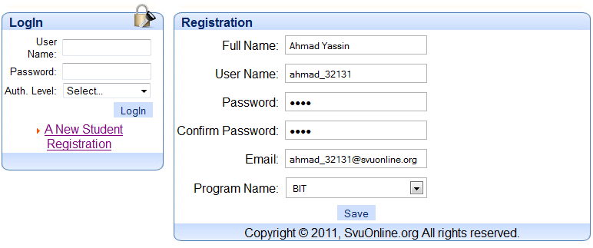

- بعد عملية التسجيل يستطيع الطالب الدخول إلى الموقع من خلال صفحة يطلب منه إدخال اسم المستخدم و كلمة السر.
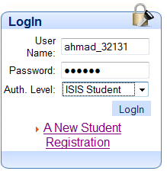
- بعد تسجيل الدخول يظهر للطالب صفحة تُظهر له المواد التي يُمكن له التسجيل عليها (مواد برنامجه المفتوحة حالياً)
يكون لكل مادة المعلومات التالية : رمز المادة، اسم المادة، عدد الطلاب المسجلين بهذه المادة لغاية الآن، السعة القصوى للطلاب لهذه المادة، سعر المادة.
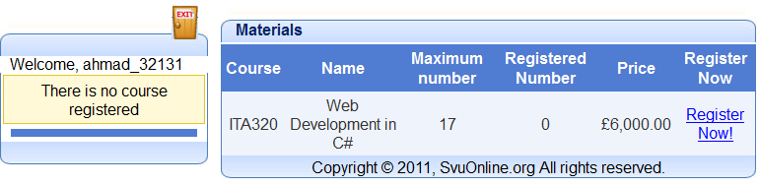

- يقوم الطالب بالتسجيل (إذا كان من ممكناً - أي لا يزال هناك شواغر) بالضغط على اسم المادة، حيث تُضاف المادة إلى قائمة تسجيل Registration Cart ويتم تجميع المواد مع المبلغ الإجمالي لكافة المواد التي قام الطالب بتسجيلها ضمن Registration Cart.

- يُمكن للطالب دائماً معاينة قائمة تسجيله وإجراء تعديل عليها إضافة/حذف.

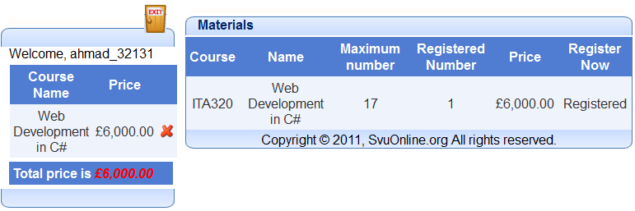
ملاحظات:
- عندما يقوم الطالب بالتسجيل بمادة بالطبع فإن عدد المقاعد للمادة سينقص واحد.
- تنتهي عملية التسجيل بمادة بعملية الإضافة إلى Registration Cart والتي تُظهر المواد التي قام بتسجيلها والمبلغ الإجمالي.
- يُمكن للطالب إلغاء تسجيله في مادة وعندها يُحرر المقعد المحجوز له.

